台中縣建築開發商業同業公會轉發
發文字號：(100)中縣建開民字第10000113號 100/12/20

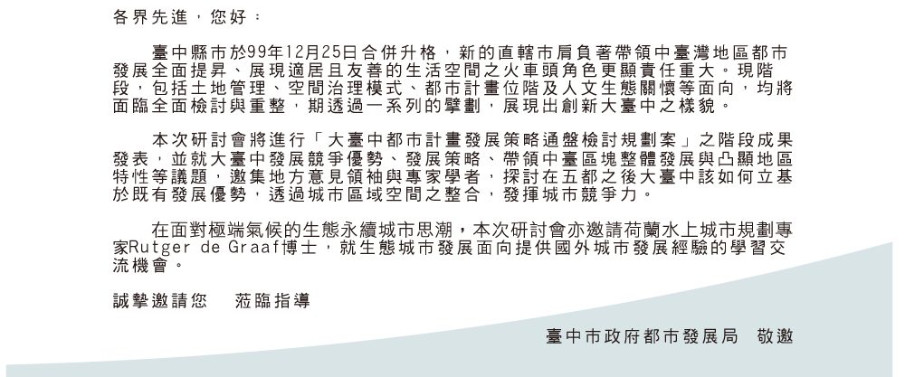
大臺中都市計畫發展策略研討會
（一）時間：100年12月29日（四）
（二）地點：逢甲大學第九國際會議廳（學思樓2樓）
時間 | 研討主題 | 演講者（與談者） | 主持人
08:40～09:10 | 報到
09:10～09:30 | 貴賓致詞 | 胡志強市長（暫訂）  逢甲大學副校長楊龍士教授
第一場
9:30～10:00  30分鐘 | 國土計畫整體空間架構下大臺中發展優勢與競爭力 | 郭翡玉代理處長  （經建會都市及住宅發展處） | 逢甲大學土木及水利工程博士學位學程 賴美蓉主任
10:00～10:30  30分鐘 | 海西經濟區對大臺中區域發展的機遇與策略 | 陳建元教授  （逢甲大學土地管理學系） | 逢甲大學土木及水利工程博士學位學程 賴美蓉主任
10:30～10:50 | 茶點、休息Tea Break |  | 逢甲大學土木及水利工程博士學位學程 賴美蓉主任
10:50～11:20  30分鐘 | 縣市合併後大臺中都市計畫發展策略 | 龍邑工程顧問(股)公司 | 逢甲大學土木及水利工程博士學位學程 賴美蓉主任
11:20～12:20  60分鐘 | 綜合討論與意見交流  因應區域空間整併之都市計畫發展策略 | 1.王大立教授（逢甲大學都市計畫與空間資訊系）  2.林正修先生（國土中心資深研究員）  3.許國威教授（朝陽科技大學景觀及都市設計系）  4.賴英錫副總工程司（臺中市政府都市發展局） | 逢甲大學土木及水利工程博士學位學程 賴美蓉主任
12:20～13:20 | 午餐、休息
第二場
13:20～14:40  80分鐘 | 防洪調適下的鹿特丹規劃與操作經驗 | Dr. Ir. Rutger de Graaf  (Director of DeltSync) | 中華民國地區發展學會  施鴻志 理事長
14:40～15:10  30分鐘 | 凸顯地方特色與城鄉均衡之都市發展定位策略 | 劉立偉教授  （逢甲大學都市計畫與空間資訊系） | 中華民國地區發展學會  施鴻志 理事長
15:10～15:30 | 茶點、休息Tea Break |  | 中華民國地區發展學會  施鴻志 理事長
15:30～16:30  60分鐘 | 綜合討論與意見交流  因應氣候變遷邁向永續之都市計畫發展策略 | 1.王聖銘教授（臺北科技大學互動媒體設計研究所）  2.李鎨翰教授（成功大學建築系）  3.楊敏芝教授（朝陽科技大學景觀及都市設計系）  4.劉可強教授（臺灣大學建築與城鄉研究所） | 中華民國地區發展學會  施鴻志 理事長
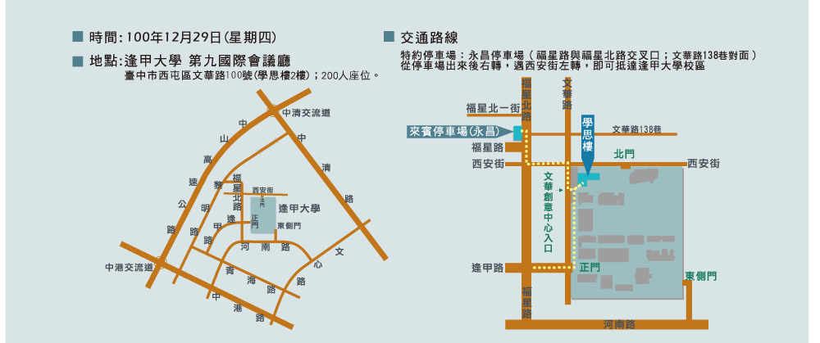
一、研討會時間、地點及主辦單位
（一）時間：100年12月29日（四）
（二）地點：逢甲大學第九國際會議廳（學思樓2樓）；200人座位
（三）主辦單位：臺中市政府都市發展局
（四）執行單位：龍邑工程顧問股份有限公司
逢甲大學建築研究設計中心
逢甲大學土木及水利工程博士學位學程
二、報名方式
（一）以網路報名為主，請連結報名網站http://goo.gl/kqD7D
（二）報名截止日期：100年12月26日（一）
（三）本次研討會免費報名

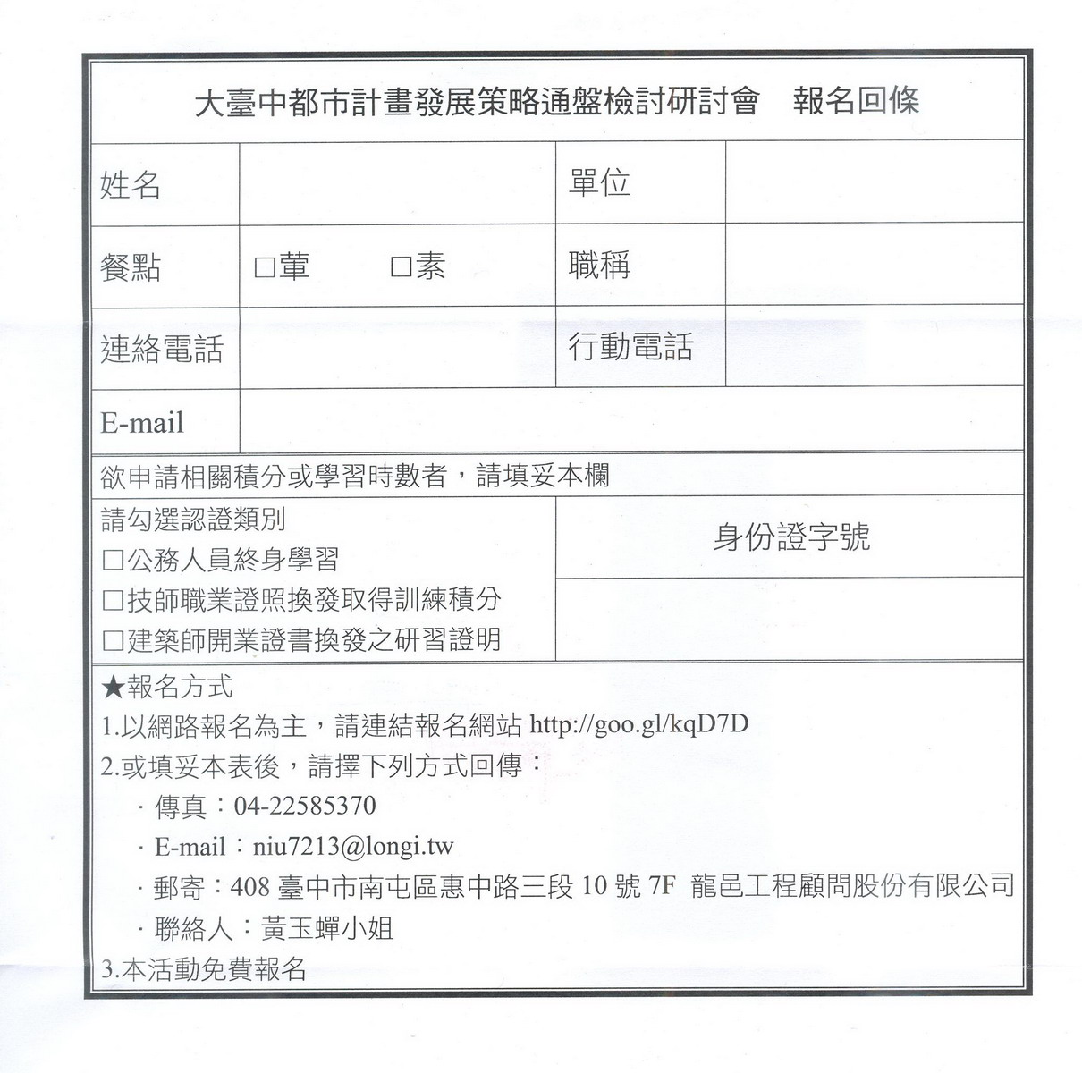
電話：04-22585380

